**Le Laser Mégajoule va simuler l'arme nucléaire**

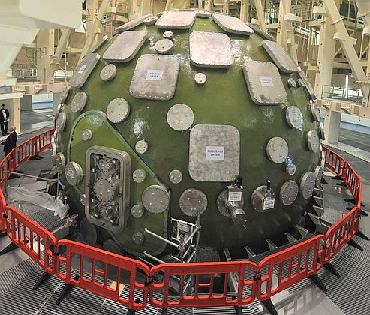  
Le Laser Mégajoule, situé au Centre d'études scientifiques et techniques d'Aquitaine, est l'une des pièces essentielles du programme Simulation Crédits photo : Mousse/Abaca

**L'installation, qui ne sera opérationnelle qu'en 2014, a été inaugurée, jeudi près de Bordeaux, par Nicolas Sarkozy.**

http://www.lefigaro.fr/icones/coeur-.gif[Nicolas Sarkozy a inauguré, jeudi près de Bordeaux](http://www.lefigaro.fr/politique/2010/10/14/01002-20101014ARTFIG00579-sarkozy-prone-la-reforme-sans-citer-le-mot-retraites.php), le site du futur Laser Mégajoule, l'une des pièces essentielles du programme Simulation lancé en 1996 après l'arrêt des essais nucléaires sur les atolls de Mururoa et Fangataufa décidé par Jacques Chirac. Accompagné de Valérie Pécresse, ministre de la Recherche, le président de la République a visité l'imposant bâtiment de 300 mètres de long qui accueillera fin 2014, sur le site du Barp, les premières expériences de fusion nucléaire par «confinement inertiel».

L'objectif de ce projet pharaonique, dont le coût s'élève à 6 milliards d'euros (dont la moitié pour le Laser Mégajoule), consiste à garantir la fiabilité et la sûreté à long terme des armes nucléaires françaises en reproduisant par le calcul leurs différentes phases de fonctionnement avec un degré de précision suffisant pour éviter de procéder à des tirs réels.

Pièce maîtresse du dispositif, le Laser Mégajoule servira à valider expérimentalement les modèles physiques et les codes de calcul élaborés dans des ordinateurs surpuissants comme le Tera 100 de Bull, installé sur le site du Commissariat à l'énergie atomique (CEA), à Bruyères-le-Châtel (Essonne), et qui est capable d'effectuer pas moins de 100 000 milliards d'opérations à la seconde !

«Pour cela, l'installation va simuler l'explosion d'une bombe thermonucléaire en produisant des réactions de fusion sur une échelle très réduite, de quelques millimètres», précise au *Figaro*, François Geleznikoff, le directeur des armes nucléaires au CEA.

Pas moins de 176 faisceaux laser d'une puissance phénoménale convergeront vers une minuscule bille, contenant un mélange ultradense de deutérium et de tritium (isotopes radioactifs de l'hydrogène), installée au cœur d'une sphère d'aluminium et de béton boré mesurant 10 mètres de diamètre et pesant la bagatelle de 140 tonnes. De quoi obtenir pendant un temps extrêmement bref, de l'ordre du milliardième de seconde, une température suffisamment élevée (jusqu'à 100 millions de degrés Celsius!) pour faire fusionner les noyaux de deutérium et de tritium et libérer, en vertu de la célèbre formule d'Einstein E = mc2, une énergie phénoménale. La même qui fait briller le soleil et les étoiles. Et qui peut générer les dégâts que l'on sait…

**Des applications civiles**

Mais ce concept de fusion par confinement inertiel, différent de la fusion par confinement magnétique explorée dans le cadre du projet Iter, pourra aussi avoir des applications civiles (production d'énergie, recherche en astrophysique). C'est tout l'enjeu de l'installation Petal (Petawatt Aquitaine Laser) qui sera prochainement couplée au Laser Mégajoule et qui servira de prototype au projet européen Hiper visant à obtenir de l'électricité avec ce procédé de fusion. Le tout sans émettre de gaz à effet de serre et en ne générant que de faibles quantités de déchets. Mais le défi s'annonce très ambitieux: pour produire de l'énergie en continu, scientifiques et ingénieurs doivent en effet trouver le moyen de parvenir à «éclairer» le mélange deutérium-tritium plusieurs milliers de fois par seconde sur des durées très longues…

Dans cette course à la fusion contrôlée, les États-Unis ont pris une longueur d'avance puisque leur installation, la National Ignition Facility, basée à Livermore (Californie), est déjà quasiment opérationnelle. Les premières réactions de fusion devraient être obtenues cet automne. La France peut toutefois s'enorgueillir d'être, avec son puissant allié, le seul pays au monde à maîtriser ces techniques d'un intérêt vital sur le plan stratégique et scientifique mais aussi économique. Plusieurs dizaines de PME high-tech et d'industriels français (EADS, Thales, Sagem, Bouygues, Saint-Gobain…) ont en effet participé à la réalisation du Laser Mégajoule, qui devrait employer à terme plus de 1000 salariés, pour la plupart hautement qualifiés.